DOKUMEN

SPESIFIKASI KEBUTUHAN PERANGKAT LUNAK

SISFOR

“Sistem Informasi FASOR”

Untuk:

FASOR ITS

Jurusan Teknik Informatika - Institut Teknologi Sepuluh Nopember

Kampus ITS Keputih Sukolilo Surabaya

|  |  |  |  |  |
| --- | --- | --- | --- | --- |
|  | **Jurusan**  **Teknik Informatika ITS** | Nomor Dokumen | | Halaman |
| SKPL-001 | | 1 / 27 hlm |
| Revisi | - | 29-09-2017 |

DAFTAR PERUBAHAN

|  |  |
| --- | --- |
| Revisi | Deskripsi |
| A |  |
| B |  |
| C |  |
| D |  |
| E |  |
| F |  |
| G |  |

|  |  |  |  |  |  |  |  |  |
| --- | --- | --- | --- | --- | --- | --- | --- | --- |
| INDEX  TGL | - | A | B | C | D | E | F | G |
| Ditulis oleh |  |  |  |  |  |  |  |  |
| Diperiksa oleh |  |  |  |  |  |  |  |  |
| Disetujui oleh |  |  |  |  |  |  |  |  |

Daftar Halaman Perubahan

|  |  |  |  |
| --- | --- | --- | --- |
| Halaman | Revisi | Halaman | Revisi |
|  |  |  |  |

Daftar Isi

1 Pendahuluan 7

1.1 Tujuan Penulisan Dokumen 7

1.2 Lingkup Masalah 7

1.3 Definisi dan Istilah 8

1.4 Aturan Penamaan dan Penomoran 8

1.5 Referensi 9

1.6 Ikhtisar Dokumen 9

2 Deskripsi Umum Perangkat Lunak 9

2.1 Deskripsi Umum Sistem 9

2.2 Fungsi Produk 10

2.3 Karakteristik Pengguna 11

2.4 Batasan 13

2.5 Lingkungan Operasi 13

3 Deskripsi Umum Kebutuhan 13

3.1 Kebutuhan antarmuka eksternal 13

3.1.1 Antarmuka pengguna 13

3.1.2 Antarmuka perangkat keras 13

3.1.3 Antarmuka perangkat lunak 13

3.1.4 Antarmuka komunikasi 13

3.2 Deskripsi Fungsional 14

3.2.1 Use Case Diagram 14

3.2.2 Fungsi 1: Menyimpan Data Penyewa 14

3.2.3 Fungsi 2: Melayani Penyewaan Lapangan 16

3.2.4 Fungsi 3: Melayani Penyewaan Alat Olahraga 19

3.2.5 Fungsi 4: Mengatur Pengembalian Alat Olahraga 21

3.2.6 Fungsi 5: Melihat Catatan Penyewaan 22

3.2.7 Fungsi 6: Melihat Pendapatan Penyewaan 24

3.2.8 Fungsi 7: Melihat Kritik dan Saran 25

3.2.9 Fungsi 8: Melihat Informasi Sewa Lapangan 26

3.2.10 Fungsi 9: Melihat Informasi Sewa Alat 27

3.2.11 Fungsi 10: Memberikan Kritik dan Saran 28

3.3 Kebutuhan Non Fungsional 30

3.4 Batasan Perancangan 30

3.5 Ringkasan Kebutuhan 30

3.5.1 Ringkasan Kebutuhan Fungsional 30

3.5.2 Ringkasan Kebutuhan Non Fungsional 31

Daftar Tabel

Tabel 1 Aturan Penomoran dan Penamaan 8

Tabel 2 Karakteristik Pengguna 11

Tabel 3 Deskripsi Kebutuhan Non Fungsional 30

Tabel 4 Ringkasan Kebutuhan Fungsional 30

Tabel 5 Ringkasan Kebutuhan Non Fungsional 31

Daftar Gambar

Gambar 1 Use Case Diagram 14

Gambar 2 Diagram Aktivitas Menyimpan Data Penyewa 16

Gambar 3 Diagram Aktivitas Melayani Penyewaan Lapangan 18

Gambar 4 Diagram Aktivitas: Melayani Penyewaan AlatOlahraga 20

Gambar 5 Diagram Aktivitas Mengatur Pengembalian Alat Olahraga 22

Gambar 6 Diagram Aktivitas Melihat Catatan Penyewaan 23

Gambar 7 Diagram Aktivitas Melihat Pendapatan Penyewaan 24

Gambar 8 Diagram Aktivitas Melihat Kritik dan Saran 25

Gambar 9 Diagram Aktivitas Melihat Informasi Sewa Lapangan 26

Gambar 10 Diagram Aktivitas Melihat Informasi Sewa Alat 27

Gambar 11 Diagram Aktivitas Memberikan Kritik dan Saran 29

# Pendahuluan

## Tujuan Penulisan Dokumen

Berikut ini adalah Spesifikasi Kebutuhan Perangkat Lunak (SKPL) atau Software Requirement Spesification (SRS) untuk Sistem Informasi FASOR yang menggambarkan perangkat lunak yang akan dibangun sebagai sistem informasi FASOR yang bertujuan untuk mempermudah proses administrasi FASOR yang sudah ada saat ini, baik berupa gambaran umum maupun penjelasan detil dan menyeluruh.

Pengguna dari dokumen ini adalah pengembang perangkat lunak sistem informasi dan pengguna (klien) yang merupakan petugas administrasi dan penyewa lapangan atau alat-alat olahraga FASOR. Dokumen ini berguna sebagai bahan acuan untuk mengembangkan dan mengevaluasi proses pengembangan perangkat lunak di awal maupun di akhir pengembangannya. Dokumen SKPL ini digunakan agar pengembangan perangkat lunak sistem informasi ini akan lebih terarah dan lebih fokus, tanpa menimbulkan ambiguitas bagi pengembang perangkat lunak sistem informasi ini.

## Lingkup Masalah

Saat ini FASOR menggunakan teknologi dalam pembuatan dan pengaturan data yang mereka tangani berupa aplikasi Microsoft Excel. Perangkat lunak yang akan dibangun menggabungkan sebagian pengelolaan dokumen dan pelaksanaan dari proses bisnis dalam satu perangkat lunak menjadi lebih terstruktur.

Perangkat lunak yang akan dikembangkan adalah perangkat lunak Sistem Informasi FASOR (SISFOR), yaitu merupakan perangkat lunak yang digunakan untuk menunjang proses bisnis penyewaan lapangan dan alat-alat olahraga FASOR. Sistem Informasi FASOR dapat melakukan hal-hal berikut ini:

* Dapat menampilkan, menambah, mengubah, menghapus jadwal sewa lapangan
* Dapat menampilkan, menambah, mengubah, menghitung, menghapus stok alat olahraga
* Dapat menampilkan, menambahkan, mengubah, menghapus tarif sewa lapangan
* Dapat menampilkan, menambahkan, mengubah, menghapus tarif sewa alat olahraga
* Dapat menampilkan, menyimpan, dan mencetak catatan aktivitas penyewaan lapangan dan alat olahraga
* Dapat menampilkan, menyimpan, dan mencetak catatan pendapatan sewa lapangan dan sewa alat olahraga FASOR
* Dapat melakukan transaksi penyewaan lapangan dan/atau alat olahraga melalui petugas administrasi
* Dapat menambah dan menampilkan kritik dan saran
* Dapat menampilkan daftar data petugas administrasi FASOR

SISFOR ini dapat diakses oleh penyewa maupun petugas administrasi selama 7 hari dalam 1 minggu, selama 24 jam. Dengan adanya SISFOR ini diharapkan dapat memudahkan petugas administrasi FASOR maupun calon penyewa fasilitas FASOR, sehingga pelaksanaan proses bisnis pun lebih optimal.

## Definisi dan Istilah

Berikut adalah daftar definisi dan istilah penting yang digunakan dalam dokumen SKPL ini:

* SRS : *Software Requirements Specification*, atau

SKPL : Spesifikasi Kebutuhan Perangkat Lunak

Dokumen hasil analisis yang berisi spesifikasi kebutuhan perangkat lunak.

* IEEE : *Institute of Electrical and Electronics Engineering*

Standar internasional untuk pengembangan dan perancangan produk.

* ANSI : *American National Standard Institute*

Lembaga Standardisasi Amerika.

* ASCII : *American Standard Code for Information Interchange*
* PHP : *Hypertext Prepocessor*
* HTML : *Hypertext Markup Language*
* DBMS : *Basis data Management System*
* SISFOR : Sistem Informasi FASOR

## Aturan Penamaan dan Penomoran

Penulisan dokumen SKPL ini menggunakan berbagai macam aturan penamaan dan penomoran yang berbeda-beda untuk beberapa bagian tertentu. Aturan penamaan dan penomoran yang digunakan berdasarkan hal/bagian tersebut adalah seperti yang tercantum pada Tabel 1 berikut ini.

Tabel 1 Aturan Penomoran dan Penamaan

| **Hal/Bagian** | **Aturan Penomoran/Penamaan** |
| --- | --- |
| Kebutuhan Fungsional | SKPL-FXX : Menunjukkan kebutuhan fungsional ke-XX |
| Kebutuhan Non Fungsional | SKPL-NFXX : Menunjukkan kebutuhan non fungsional ke-XX |
| Ringkasan kebutuhan fungsional | SKPL-Fxxx dimana xxx adalah tiga digit bilangan bulat dimulai dari 000 |
| Ringkasan kebutuhan non-fungsional | SKPL-NFxxx dimana xxx adalah tiga digit bilangan bulat dimulai dari 000 |
| Deskripsi Fungsional | UCXX : Menunjukkan *Use Case* ke-XX |

## Referensi

Beberapa textbook, panduan, atau dokumentasi lain yang digunakan sebagai acuan dalam pengembangan perangkat lunak ini adalah sebagai berikut:

1. IEEE Std 830-1993, IEEE Recommended Parctice for Software Requirement Specifications.
2. Software Engineering, Aparctitioner’s Approach 5th edition, Roger S Pressman, Mc Graw Hill, 2001.
3. Panduan Penggunaan dan Pengisian Spesifikasi Perangkat Lunak (SKPL), Jurusan Teknik Informatika, Institut Teknologi Sepuluh Nopember.
4. Panduan Pengisian Spesifikasi Perangkat Lunak (SKPL) Beroriantasi Proses, Jurusan Teknik Informatika, Institut Teknologi Sepuluh Nopember

## Ikhtisar Dokumen

Dokumen ini secara garis besar terdiri dari tiga bab dengan perincian sebagai berikut:

* Bab 1 Pendahuluan, merupakan pengantar dokumen SKPL ini yang berisi tujuan penulisan dokumen, lingkup masalah, juga memuat definisi dan istilah yang digunakan serta deskripsi umum dokumen yang merupakan ikhtisar dokumen SKPL.
* Bab 2 Deskripsi Global Perangkat Lunak, mendefinisikan perspektif produk perangkat lunak serta asumsi dan ketergantungan yang digunakan dalam pengembangan Sistem Informasi FASOR.
* Bab 3 Deskripsi Rinci Kebutuhan, mendeskripsikan kebutuhan khusus bagi Sistem Informasi Bengkel, yang meliputi kebutuhan antarmuka eksternal, kebutuhan fungsionalitas, kebutuhan performansi, batasan perancangan, atribut sistem perangkat lunak, dan kebutuhan lain dari Sistem Informasi FASOR

# Deskripsi Umum Perangkat Lunak

## Deskripsi Umum Sistem

Program yang hendak kami buat ini mengatur basis data yang berkaitan dengan penyewaan lapangan dan alat-alat olahraga FASOR. Basis data ini dapat diatur sesuai hak akses dari masing-masing pengguna, yaitu petugas administrasi dan penyewa. Sistem ini digunakan untuk memenuhi kebutuhan petugas administrasi dalam mengelola penyewaan lapangan dan alat-alat olahraga FASOR, serta untuk memenuhi kebutuhan penyewa untuk menyewa lapangan dan/atau alat-alat olahraga FASOR. Program ini diharapkan mempermudah dan memperjelas alur proses penyewaan lapangan dan alat-alat olahraga FASOR.

## Fungsi Produk

Perangkat Lunak Sistem Infromasi FASOR ini mempunyai beberapa fungsi utama, antara lain:

1. (SKPL-F1) Sistem memungkinkan petugas administrasi dapat memasukkan data penyewa baru lapangan FASOR (nama dan nomor HP).
2. (SKPL-F2) Sistem menampilkan jenis lapangan yang dapat disewa, disertakan dengan tarif penyewaan lapangan sesuai dengan waktu penyewaan yang ditentukan.
3. (SKPL-F3) Sistem menampilkan semua jadwal penyewaan lapangan olahraga yang sudah terisi dan yang masih kosong.
4. (SKPL-F4) Sistem memungkinkan petugas administrasi untuk mengisi slot jadwal penyewaan lapangan yang masih kosong.
5. (SKPL-F5) Sistem memungkinkan petugas administrasi untuk memasukkan tanggal batas pembayaran penyewaan lapangan.
6. (SKPL-F6) Sistem dapat menghapus slot penyewaan yang belum dibayar sesuai tanggal batas pembayaran, secara otomatis.
7. (SKPL-F7) Sistem memungkinkan petugas administrasi untuk memberi keterangan pada slot mengenai penyewaan yang sudah dibayar dan belum dibayar
8. (SKPL-F8) Sistem memungkinkan petugas administrasi untuk mengubah jadwal pemakaian lapangan yang sudah disewa oleh penyewa maksimal 3 hari sebelum penyewaan lapangan yang telah diubah.
9. (SKPL-F9) Sistem menampilkan alat-alat olahraga yang dapat disewa, disertakan dengan tarif penyewaan alat-alat olahraga FASOR yang ditentukan
10. (SKPL-F10) Sistem menampilkan semua alat-alat olahraga FASOR yang tersedia untuk disewa
11. (SKPL-F11) Sistem memungkinkan petugas administrasi untuk memasukkan alat olahraga dan jumlah alat olahraga yang hendak disewa oleh penyewa
12. (SKPL-F12) Sistem memungkinkan petugas administrasi untuk memasukkan tanggal batas pembayaran penyewaan alat-alat olahraga
13. (SKPL-F13) Sistem memungkinkan petugas administrasi mengatur ketersediaan alat-alat olahraga FASOR yang dapat disewakan
14. (SKPL-F14) Sistem dapat menyimpan setiap aktivitas penyewaan lapangan dan alat-alat olahraga FASOR
15. (SKPL-F15) Sistem dapat menampilkan catatan aktivitas penyewaan lapangan dan alat-alat olahraga FASOR yang telah dilakukan
16. (SKPL-F16) Sistem dapat menampilkan jumlah pendapatan dari penyewaan lapangan dan alat-alat olahraga FASOR setiap bulannya
17. (SKPL-F17) Sistem dapat menampilkan kumpulan kritik dan saran yang diberikan oleh penyewa lapangan dan alat-alat olahraga FASOR
18. (SKPL-F18) Sistem menampilkan jenis lapangan yang dapat disewa, disertakan dengan tarif penyewaan lapangan sesuai dengan waktu penyewaan yang ditentukan
19. (SKPL-F19) Sistem memungkinkan penyewa dapat melihat jadwal penyewaan lapangan FASOR yang sudah terisi dan masih kosong
20. (SKPL-F20) Sistem menampilkan alat-alat olahraga FASOR yang dapat disewa, disertakan dengan tarif penyewaan alat-alat olahraga yang ditentukan.
21. (SKPL-F21) Sistem memungkinkan penyewa dapat melihat ketersediaan alat-alat olahraga FASOR yang ada.
22. (SKPL-F22) Sistem memungkinkan penyewa memberi kritik atau saran mengenai lapangan dan alat-alat olahraga FASOR.
23. (SKPL-F23) Sistem memungkinkan penyewa mengetahui nomor telepon Petugas Administrasi yang dapat dihubungi untuk menyewa lapangan dan alat-alat olahraga FASOR
24. (SKPL-F24) system memungkinkan penyewa

## Karakteristik Pengguna

Karakteristik pengguna dijabarkan dalam tabel berikut ini.

Tabel 2 Karakteristik Pengguna

| **Kategori Pengguna** | **Tugas** | **Hak Akses ke aplikasi** | **Kemampuan yang harus dimiliki** |
| --- | --- | --- | --- |
| Petugas Administrasi | * + Memverifikasi akun pendaftaran anggota   + Mengetahui jenis lapangan yang dapat disewa dan tarif penyewaan lapangan   + Mengetahui alat-alat olahraga yang dapat disewa dan tarif penyewaannya   + Mengetahui semua jadwal penyewaan lapangan olahraga yang sudah terisi dan yang masih kosong   + Mengetahui semua alat-alat olahraga yang tersedia untuk disewa   + Mengubah jadwal pemakaian lapangan yang sudah disewa oleh penyewa maksimal 3 hari sebelum penyewaan lapangan yang telah diubah   + Mengatur ketersediaan alat-alat olahraga yang dapat disewakan   + Mengecek catatan aktivitas penyewaan lapangan dan alat-alat olahraga yang telah dilakukan   + Mengecek jumlah pendapatan dari penyewaan lapangan dan alat-alat olahraga   + Mengetahui kritik dan saran yang diberikan oleh penyewa lapangan dan alat-alat olahraga   + Mengkonfimasi reservasi lapangan   + Mengkonfimasi reservasi alat | Petugas Administrator | Paham menggunakan komputer, memahami alur proses pemyewaan lapangan dan alat-alat olahraga FASOR |
| Penyewa | * Mendaftar menjadi anggota FASOR * Melihat jenis lapangan yang dapat disewa dan tarif penyewaan lapangan * Melakukan reservasi lapangan * Melihat jadwal penyewaan lapangan yang sudah terisi dan masih kosong * Mengetahui alat-alat olahraga yang dapat disewa dan tarif penyewaan alat-alat olahraga yang ditentukan * Melakukan reservasi alat * Melihat ketersediaan alat-alat olahraga yang ada * Memberi kritik atau saran * Menghubungi petugas administrasi melalui nomor telepon yang ada * Mengubah jadwal reservasi lapangan | Penyewa | Paham menggunakan komputer |

## Batasan

Pengembangan Sistem Informasi FASOR ini memiliki batas sebagai berikut :

1. Sistem Informasi FASOR dibuat dengan menggunakan bahasa pemograman php, dengan database MySQL, HTML5, CSS, Javascript.
2. Sistem Informasi Fasilitas Olahraga ITS akan dibangun menggunakan Framework Laravel.
3. Antarmuka berupa tampilan aplikasi website yang sederhana namun userfriendly.
4. Software pendukung yang digunakan adalah xampp, subilme text, dan menggunakan mysql sebagai *database*.
5. Inputan yang dapat diterima oleh sistem berupa, text, angka, beberapa karakter (A-Z, a-z, 0-9, *whitespace*, *backspace*, *newline*, dan karakter selain huruf dalam ASCII), serta tanggal/waktu.
6. Sistem Informasi FASOR ini menggunakan Bahasa Indonesia dalam pengoperasiannya.

## Lingkungan Operasi

Lingkungan operasi untuk menjalankan Sistem Informasi FASOR ini adalah sebagai berikut :

1. Sistem Informasi FASOR ini hanya dapat dijalankan pada semua browser yang support terhadap penggunaan PHP 5, HTML 5, dan CSS 3.
2. Sistem Informasi FASOR dapat diakses darimana saja selama pengguna memiliki koneksi internet.

# Deskripsi Umum Kebutuhan

## Kebutuhan antarmuka eksternal

### Antarmuka pengguna

Sistem Informasi Fasilitas Olahraga ITS menggunakan antarmuka berbasis GUI (Graphic User Interfaces), dan pengguna dapat mengoperasikan sistem dengan menggunakan mouse dan keyboard dalam browser dengan mengakses ke page Sistem Informasi Fasilitas Olahraga ITS.

### Antarmuka perangkat keras

Sistem Informasi Fasilitas Olahraga ITS tidak memiliki spesifikasi khusus untuk Antarmuka perangkat keras.

### Antarmuka perangkat lunak

Sistem Informasi Fasilitas Olahraga ITS merupakan program yaang akan dibangun dengan menggunakan bahasa pemograman PHP, MySQL serta dibangun dengan kerangka kerja Laravel dan Bootstrap.

### Antarmuka komunikasi

Sistem Informasi FASOR merupakan sistem yang terhubung pada jaringan internet.

## Deskripsi Fungsional

### Use Case Diagram

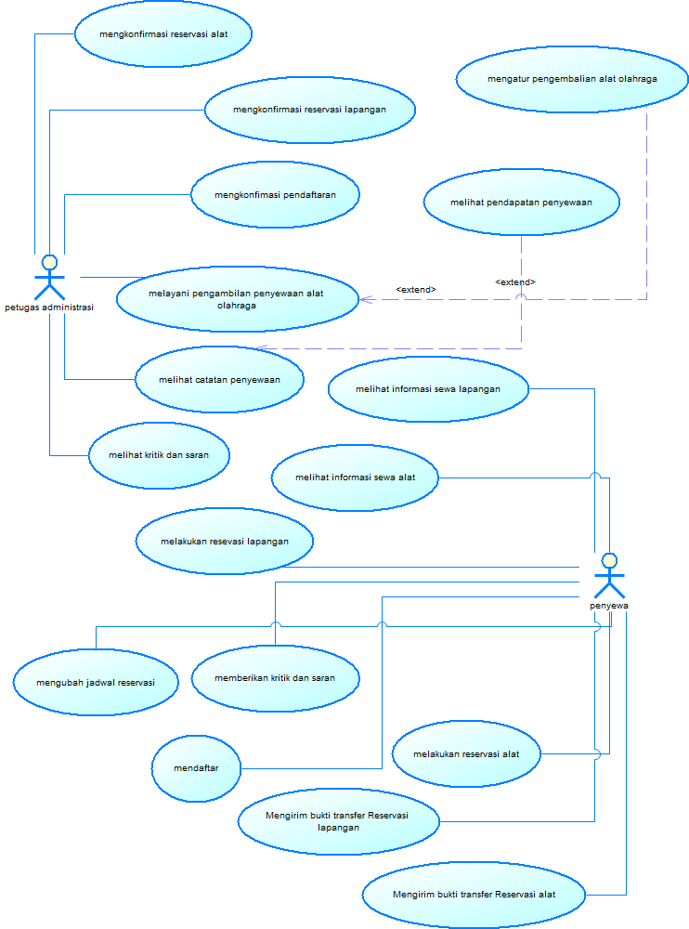

Gambar 1 Use Case Diagram

### Fungsi 1:

#### Skenario:

|  |  |
| --- | --- |
| **Nama Use Case** | **Menyimpan Data Penyewa** |
| Kode Use Case | UC01 |
| Aktor | Petugas Administrasi |
| Deskripsi | Petugas Administrasi menyimpan data dari penyewa pada sistem |
| Trigger | Petugas Administrasi memilih menu menyimpan data penyewa |
| Kondisi Awal | Data penyewa belum disimpan pada sistem |
| Alur Normal   1. Petugas Administrasi memilih menu menyimpan data penyewa 2. Sistem menampilkan formulir isian untuk data penyewa 3. Petugas Administrasi mengisi formulir sesuai data penyewa 4. Petugas Administrasi menekan tombol simpan perubahan 5. Sistem menampilkan pilihan untuk simpan atau tidak 6. a.Petugas Administrasi menekan tombol simpan 7. Sistem menyimpan data penyewa yang sudah diisi 8. Sistem menampilkan pemberitahuan bahwa data telah tersimpan | Informasi yang terkait   1. Data menu pada sistem 2. Formulir (FormPenyimpananDataPenyewa)berisi kolom-kolom kosong untuk nama penyewa, nomor hp penyewa, dan kategori penyewa (yang datanya akan masuk ke dalam Basis data Penyewa sebagai nama_penyewa, no_hp_penyewa dan kategori_penyewa) 3. Petugas mengisi formulir sesuai informasi yang sebelumnya sudah didapat dari calon penyewa ( nama_penyewa, no_hp_penyewa dan kategori_penyewa) 4. – 5. – 6. – 7. Basis data Penyewa berubah, bertambah data baru berisikan id_penyewa, nama_penyewa, no_hp_penyewa dan kategori_penyewa 8. – |
| Alur alternatif:  5b. Petugas Administrasi menekan tombol tidak  5b1. Sistem menampilkan kembali formulir isian kosong untuk data penyewa | |
| Kondisi Akhir | Data penyewa disimpan pada sistem |
| Eksepsi  E1. Petugas Administrasi salah format isian saat mengisi data penyewa pada formulir data penyewa yang tersedia  1.      Sistem mengeluarkan peringatan “format pengisian data penyewa tidak sesuai”  E2. Petugas Administrasi lupa untuk menekan tombol simpan perubahan dan akan menutup halaman  1.      Sistem mengeluarkan peringatan “Data yang Anda masukkan belum tersimpan, apakah Anda yakin akan keluar?” | |

#### Diagram Aktivitas:



Gambar 2 Diagram Aktivitas Menyimpan Data Penyewa

### Fungsi 2: Melihat Informasi Sewa Lapangan

#### Skenario: Melihat Informasi Sewa Lapangan

|  |  |
| --- | --- |
| **Nama Use Case** | **Melihat Informasi Sewa Lapangan** |
| Kode Use Case | UC02 |
| Aktor | Penyewa |
| Deskripsi | Penyewa melihat jadwal, serta tarif sewa lapangan |
| Trigger | Penyewa memilih menu jadwal lapangan |
| Kondisi Awal | Penyewa belum tahu jadwal serta tarif sewa lapangan |
| Alur Normal   1. Penyewa memilih menu jadwal sewa lapangan 2. Sistem menampilkan jadwal sewa lapangan | Informasi yang terkait   1. Menu Jadwal Sewa Lapangan beserta tarif sewa lapangan 2. Jadwal Sewa Lapangan dari tabel sewa_lapangan, daftar_tarif_lap dan lapangan, atribut yang digunakan waktu_sewa_lap, kategori_lap, keperluan_lap, durasi_sewa_lap, kategori_tarif_lap serta jenis_lap, kategori_tarif_lap, harga_lap. |
| Alur Alternatif  - | |
| Kondisi Akhir | Penyewa mengetahui informasi terkait penyewaan lapangan |
| Eksepsi  - | |

#### Diagram Aktivitas: Melihat Informasi Sewa Lapangan

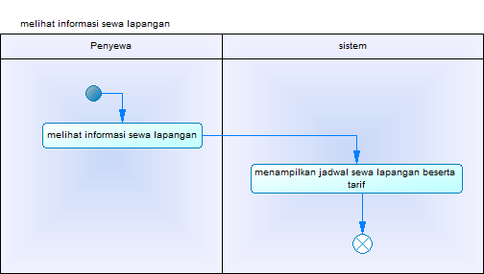

Gambar 3 Diagram Aktivitas Melihat Informasi Sewa Lapangan

### Fungsi 3: Melihat Informasi Sewa Alat

#### Skenario: Melihat Informasi Sewa Alat

|  |  |
| --- | --- |
| **Nama Use Case** | **Melihat Informasi Sewa Alat** |
| Kode Use Case | UC03 |
| Aktor | Penyewa |
| Deskripsi | Penyewa melihat Informasi sewa alat serta tarif sewa alat olahraga |
| Trigger | Penyewa memilih menu sewa alat olahraga |
| Kondisi Awal | Penyewa belum tahu informasi serta tarif sewa alat olahraga |
| Alur Normal   1. Penyewa memilih menu Sewa Alat Olahraga 2. Sistem menampilkan Stok dan Tarif Sewa Alat Olahraga | Informasi yang terkait   1. Menu Sewa Sewa Alat Olahraga 2. Stok alat Olahraga dari tabel alat_olah_raga, atribut yang digunkan jenis_aor, jumlah_aor, tarif_aor. |
| Alur Alternatif  - | |
| Kondisi Akhir | Penyewa mengetahui informasi terkait penyewaan alat olahraga |
| Eksepsi  - | |

#### Diagram Aktivitas: Melihat Informasi Sewa Alat

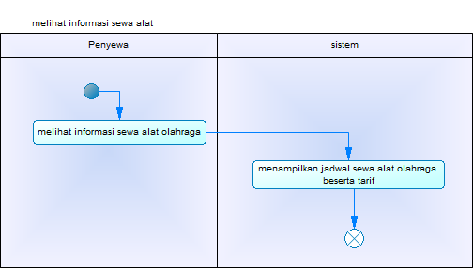

Gambar 4 Diagram Aktivitas: Melihat Informasi Sewa Alat

### Fungsi 4: Melakukan Reservasi Lapangan

#### Skenario: Melakukan Reservasi Lapangan

|  |  |
| --- | --- |
| **Nama Use Case** | **Melakuan Reservasi Lapangan** |
| Kode Use Case | UC04 |
| Aktor | Penyewa |
| Deskripsi | Penyewa ingin melakukan reservasi lapangan |
| Trigger | Penyewa ingin memakai fasilitas lapangan yang di sediakan oleh Fasor |
| Kondisi Awal | Penyewa sudah mendaftar dan mengetahui jadwal lapangan yang tersedia |
| Alur Normal   1. Penyewa memilih menu “Reservasi Lapangan”. 2. Sistem menampilkan jadwal sewa lapangan olahraga FASOR yang sudah disewa maupun belum disewa 3. Penyewa memilih tombol Reservasi Lapangan Baru. 4. Sistem menampilkan form reservasi untuk penyewaan lapangan olahraga FASOR 5. Penyewa mengisi form reservasi lapangan olahraga FASOR. 6. a. penyewa memilih tombol konfirmasi 7. a. system menampilkan pesan sukses dan tarif yang harus di bayarkan | Informasi yang terkait   1. Daftar menu pada sistem 2. List jadwal yang masih tersedia dan tidak 3. – 4. Form reservasi_lap 5. Value sewa lapangan 6. – 7. Isi pesan sukses |
| Alur alternatif:  6b. Penyewa memilih tombol batal.  6b1. Sistem menampilkan form reservasi  7b. system menampilkan pesan gagal  7b1. System menamilkan form reservasi | |
| Kondisi Akhir | Penyewa Berhasil melakukan reservasi lapangan |
| Eksepsi  - | |

#### Diagram Aktivitas: Melakukan Reservasi Lapangan

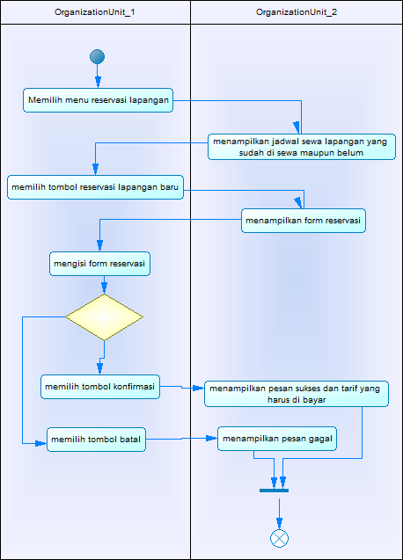

Gambar 5 Diagram Aktivitas : Melakukan Reservasi Lapangan

### Fungsi 5: Melakukan Reservasi Alat

#### Skenario: Melakukan Reservasi Alat

|  |  |
| --- | --- |
| **Nama Use Case** | **Melakuan Reservasi Alat** |
| Kode Use Case | UC05 |
| Aktor | Penyewa |
| Deskripsi | Penyewa ingin melakukan reservasi alat olahraga |
| Trigger | Penyewa ingin memakai fasilitas alat olahraga yang di sediakan oleh Fasor |
| Kondisi Awal | Penyewa sudah mendaftar dan mengetahui alat olahraga yang tersedia |
| Alur Normal   1. Penyewa memilih menu “Reservasi Alat”. 2. Sistem menampilkan jadwal sewa alat olahraga yang sudah di sewa maupun belum beserta jumlahnya. 3. Penyewa memilih tombol Reservasi Alat Baru. 4. Sistem menampilkan form reservasi untuk penyewaan alat olahraga FASOR 5. Penyewa mengisi form reservasi alat olahraga FASOR beserta jumlahnya. 6. a. penyewa memilih tombol konfirmasi 7. a. system menampilkan pesan sukses dan tarif yang harus di bayarkan | Informasi yang terkait   1. Daftar menu pada sistem 2. List jadwal yang masih tersedia dan tidak 3. – 4. Form reservasi_alat 5. Value sewa lapangan 6. – 7. Isi pesan sukses |
| Alur alternatif:  6b. Penyewa memilih tombol batal.  6b1. Sistem menampilkan form reservasi  7b. system menampilkan pesan gagal  7b1. System menamilkan form reservasi | |
| Kondisi Akhir | Penyewa Berhasil melakukan reservasi alat olahraga |
| Eksepsi  - | |

#### Diagram Aktivitas: Melakukan Reservasi Alat

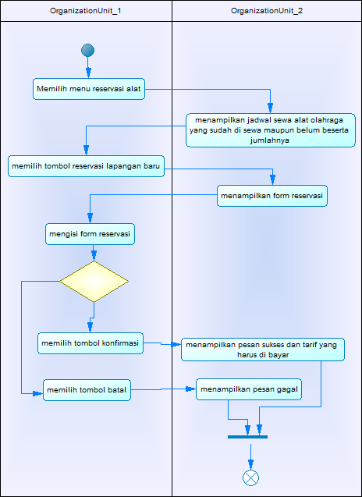

Gambar 6 Diagram Aktivitas Melakukan Reservasi Alat

### Fungsi 6: Mengirim Bukti Transfer Reservasi Alat

#### Skenario: Mengirim Bukti Transfer Reservasi Alat

|  |  |
| --- | --- |
| **Nama Use Case** | **Mengirim Bukti Transfer Reservasi Alat** |
| Kode Use Case | UC06 |
| Aktor | Penyewa |
| Deskripsi | Penyewa mengirim bukti transfer Reservasi Alat yang di pinjam |
| Trigger | Penyewa sudah mereservasi alat olahraga |
| Kondisi Awal | Penyewa sudah mereservasi alat olahraga, melakukan transfer pembayaran, |
| Alur Normal   1. Penyewa memilih menu Upload bukti pendaftaran 2. System menampilkan form upload bukti pendaftaran 3. Penyewa mengisi form upload bukti pendaftaran. 4. a.Penyewa mengupload file bukti pembayaran dalam format JPEG, JPG, PNG. 5. a. Penyewa memilih tombol konfirmasi 6. a.sistem menampilkan pesan sukses | Informasi yang terkait   1. menu yang dipilih 2. tampilan form 3. – 4. – 5. - 6. Isi pesan sukses |
| Alur Alternatif  4b. file yang diupload bukan format JPEG,JPG,PNG  4b1. System menampilkan form Upload  5b penyewa memilih tombol batal  6b. Sistem menampilkan pesan gagal | |
| Kondisi Akhir | Petugas mendapatkan informasi mengenai pendapatan FASOR |
| Eksepsi  - | |

#### Diagram Aktivitas: Mengirim Bukti Transfer Reservasi Alat

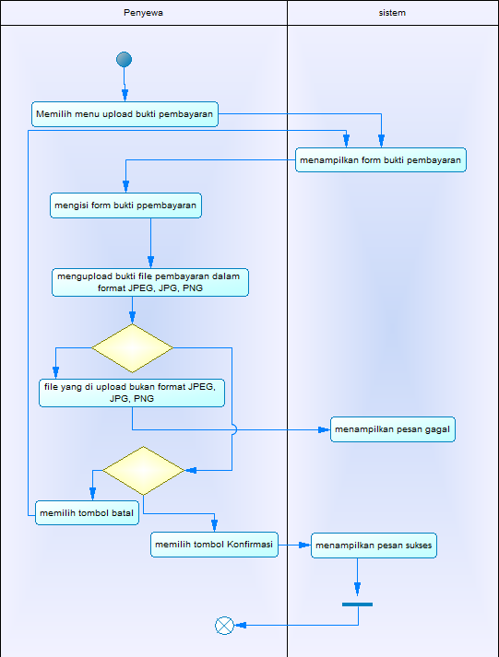

Gambar 6 Diagram Aktivitas Mengirim Bukti transfer reservasi lapangan

### Fungsi 7: Mengirim Bukti Transfer Reservasi Lapangan

#### Skenario: Mengirim Bukti Transfer Reservasi Lapangan

|  |  |
| --- | --- |
| **Nama Use Case** | **Mengirim Bukti Transfer Reservasi Lapangan** |
| Kode Use Case | UC07 |
| Aktor | Penyewa |
| Deskripsi | Penyewa mengirim bukti transfer Reservasi Lapangan yang di pinjam |
| Trigger | Penyewa sudah mereservasi lapangan |
| Kondisi Awal | Penyewa sudah mereservasi lapangan, melakukan transfer pembayaran, |
| Alur Normal   1. Penyewa memilih menu Upload bukti pendaftaran 2. System menampilkan form upload bukti pendaftaran 3. Penyewa mengisi form upload bukti pendaftaran. 4. a.Penyewa mengupload file bukti pembayaran dalam format JPEG, JPG, PNG. 5. a. Penyewa memilih tombol konfirmasi 6. a.sistem menampilkan pesan sukses | Informasi yang terkait   1. menu yang dipilih 2. tampilan form 3. – 4. – 5. - 6. Isi pesan sukses |
| Alur Alternatif  4b. file yang diupload bukan format JPEG,JPG,PNG  4b1. System menampilkan form Upload  5b penyewa memilih tombol batal  6b. Sistem menampilkan pesan gagal | |
| Kondisi Akhir | Petugas mendapatkan informasi mengenai pendapatan FASOR |
| Eksepsi  - | |

#### Diagram Aktivitas: Mengirim Bukti Transfer Reservasi Lapangan



Gambar 7 Diagram Aktivitas Mengirim Bukti transfer reservasi lapangan

#### Diagram Aktivitas: Melihat Pendapatan Penyewaan



Gambar 7 Diagram Aktivitas Melihat Pendapatan Penyewaan

### Fungsi 8:

#### Skenario:

|  |  |
| --- | --- |
| **Nama Use Case** | **Melihat Kritik dan Saran** |
| Kode Use Case | UC07 |
| Aktor | Petugas Administrasi |
| Deskripsi | Petugas administrasi dapat melihat kritik dan saran dari penyewa mengenai lapangan dan alat-alat olahraga FASOR |
| Trigger | Petugas administrasi memilih menu lihat kritik dan saran |
| Kondisi Awal | Petugas administrasi belum mengetahui kritik dan saran dari penyewa mengenai lapangan dan alat-alat olahraga FASOR |
| Alur Normal | Informasi yang terkait |
| 1.       Petugas Administrasi memilih menu lihat kritik dan saran | 1.      Data menu pada sistem |
| 2.       Sistem menampilkan semua kritik dan saran penyewa yang telah disimpan pada sistem | 2.      Sistem menampilkan TampilanKritikSaran yang berisi kritik, saran dan tgl_kirim sesuai isi Basis data Kritik_Saran |
| Alur alternatif:  - | |
| Kondisi Akhir | Petugas administrasi mendapatkan informasi mengenai kritik dan saran dari penyewa |
| Eksepsi: - | |

#### Diagram Aktivitas: Melihat Kritik dan Saran



Gambar 8 Diagram Aktivitas Melihat Kritik dan Saran

### Fungsi 9:

#### Skenario:

#### Diagram Aktivitas: Melihat Informasi Sewa Lapangan

Gambar 9 Diagram Aktivitas Melihat Informasi Sewa Lapangan

### Fungsi 10:

#### Skenario:

#### Diagram Aktivitas: Melihat Informasi Sewa Alat

Gambar 10 Diagram Aktivitas Melihat Informasi Sewa Alat

### Fungsi 11: Memberikan Kritik dan Saran

#### Skenario: Memberikan Kritik dan Saran

|  |  |
| --- | --- |
| **Nama Use Case** | **Memberikan Kritik dan Saran** |
| Kode Use Case | UC10 |
| Aktor | Penyewa |
| Deskripsi | Penyewa memberi kritik atau saran mengenai lapangan dan alat-alat olahraga FASOR |
| Trigger | Penyewa memilih menu kritik dan saran |
| Kondisi Awal | Penyewa belum memberi kritik atau saran mengenai lapangan dan alat-alat olahraga FASOR |
| Alur Normal | Informasi yang terkait |
| 1. Penyewa memilih menu kritik dan saran | Data menu pada sistem |
| 1. Sistem menampilkan formulir isian untuk kritik dan saran | Formulir (FormPemberianKritikSaran) berisi kolom-kolom kosong untuk kritik dan saran (yang datanya akan masuk ke dalam Basis data Kritik_Saran sebagai kritik, saran) |
| 1. Penyewa mengisi kritik dan saran pada formulir yang ditampilkan | Penyewa mengisi formulir (kritik, saran) |
| 1. Penyewa menekan tombol kirim | – |
| 1. Sistem menampilkan pilihan untuk kirim atau tidak | – |
| 1. a.Penyewa menekan tombol ya | – |
| 1. Sistem menyimpan kritik dan saran yang sudah diisi | Basis data Kritik_Saran berubah, bertambah data baru berisikan id_kritik_saran, kritik, saran dan tgl_kirim) |
| 1. Sistem menampilkan pemberitahuan bahwa kritik dan saran telah dikirim | – |
| Alur alternatif: | |
| 5b. Penyewa menekan tombol tidak | |
| 5b1. Sistem menampilkan kembali formulir isian kosong untuk kritik dan saran | |
| Kondisi Akhir | Kritik dan saran penyewa disimpan pada sistem |
| Eksepsi | |
| E1. Penyewa salah format isian saat mengisi kritik dan saran pada formulir kritik dan saran yang tersedia | |
| 1.       Sistem mengeluarkan peringatan “format masukan tidak sesuai” | |
| E2. Penyewa lupa untuk menekan tombol simpan perubahan dan akan menutup halaman | |
| 1.       Sistem mengeluarkan peringatan “Data yang Anda masukkan belum tersimpan, apakah Anda yakin akan keluar?” | |

#### Diagram Aktivitas: Memberikan Kritik dan Saran



Gambar 11 Diagram Aktivitas Memberikan Kritik dan Saran

### Fungsi 12: Melayani Penyewaan Lapangan

#### Skenario: Melayani Penyewaan Lapangan

#### Diagram Aktivitas: Melayani Penyewaan Lapangan

## Kebutuhan Non Fungsional

Tabel 3 Deskripsi Kebutuhan Non Fungsional

| **SKPL-Id** | **Parameter** | **Kebutuhan** |
| --- | --- | --- |
| SKPL-N01 | Availability | Aplikasi ini harus dapat beroperasi terus menerus selama jam kerja dari jam 06.00-22.00 WIB, 7 hari dalam 1 minggu, karena aplikasi ini dipakai oleh petugas administrasi serta penyewa. |
| SKPL-N02 | Reliability | Aplikasi ini harus berjalan dengan baik dalam pengoperasiannya. |
| SKPL-N03 | Ergonomy | Aplikasi ini harus memiliki nilai ergonomi/ kenyamanan dipakai yang tinggi bagi user. Aplikasi akan dibangun dengan antarmuka user yang mudah dimengerti, indah dilihat, konsisten, mudah dioperasikan dan tidak membingungkan. |
| SKPL-N04 | Security | Kerahasiaan data terjamin  Pembagian hak akses untuk pembatasan berdasarkan pengguna |
| SKPL-N05 | Response time | Basis data diakses dalam waktu 2 detik. |
| SKPL-N07 | Kultural | Sistem pembayaran menggunakan mata uang Rupiah |
| SKPL-N08 | Bahasa komunikasi | Menggunakan Bahasa Indonesia |

## Batasan Perancangan

1. Support online service, membutuhkan koneksi dengan internet.
2. SISFOR dapat dijalankan pada semua OS yang telah terinstall *web browser* (Mozilla Firefox, Google Chrome, Opera, Internet Explorer, dsb) yang dapat support terhadap HTML5, CSS3, Javascript.

## Ringkasan Kebutuhan

### Ringkasan Kebutuhan Fungsional

Tabel 4 Ringkasan Kebutuhan Fungsional

| **SKPL-Id** | **Keterangan** |
| --- | --- |
| SKPL-F000 | Sistem memungkinkan petugas administrasi dapat memasukkan data penyewa baru lapangan FASOR (nama dan nomor HP) |
| SKPL-F001 | Sistem menampilkan jenis lapangan yang dapat disewa, disertakan dengan tarif penyewaan lapangan sesuai dengan waktu penyewaan yang ditentukan |
| SKPL-F002 | **Sistem menampilkan semua jadwal penyewaan lapangan olahraga yang sudah terisi dan yang masih kosong** |
| SKPL-F003 | **Sistem memungkinkan petugas administrasi untuk mengisi slot jadwal penyewaan lapangan yang masih kosong** |
| SKPL-F004 | **Sistem memungkinkan petugas administrasi untuk memasukkan tanggal batas pembayaran penyewaan lapangan** |
| SKPL-F005 | Sistem dapat menghapus slot penyewaan yang belum dibayar sesuai tanggal batas pembayaran, secara otomatis |
| SKPL-F006 | **Sistem memungkinkan petugas administrasi untuk memberi keterangan pada slot mengenai penyewaan yang sudah dibayar dan belum dibayar** |
| SKPL-F007 | **Sistem menampilkan alat-alat olahraga yang dapat disewa, disertakan dengan tarif penyewaan alat-alat olahraga FASOR yang ditentukan** |
| SKPL-F008 | **Sistem menampilkan semua alat-alat olahraga FASOR yang tersedia untuk disewa** |
| SKPL-F009 | **Sistem memungkinkan petugas administrasi untuk memasukkan alat olahraga dan jumlah alat olahraga yang hendak disewa oleh penyewa** |
| SKPL-F010 | **Sistem memungkinkan petugas administrasi untuk memasukkan tanggal batas pembayaran penyewaan alat-alat olahraga** |
| SKPL-F011 | **Sistem memungkinkan petugas administrasi mengatur ketersediaan alat-alat olahraga FASOR yang dapat disewakan** |
| SKPL-F012 | **Sistem dapat menyimpan setiap aktivitas penyewaan lapangan dan alat-alat olahraga FASOR** |
| SKPL-F013 | **Sistem dapat menampilkan catatan aktivitas penyewaan lapangan dan alat-alat olahraga FASOR yang telah dilakukan** |
| SKPL-F014 | **Sistem dapat menampilkan jumlah pendapatan dari penyewaan lapangan dan alat-alat olahraga FASOR setiap bulannya** |
| SKPL-F015 | **Sistem dapat menampilkan kumpulan kritik dan saran yang diberikan oleh penyewa lapangan dan alat-alat olahraga FASOR** |
| SKPL-F016 | **Sistem menampilkan jenis lapangan yang dapat disewa, disertakan dengan tarif penyewaan lapangan sesuai dengan waktu penyewaan yang ditentukan** |
| SKPL-F017 | **Sistem memungkinkan penyewa dapat melihat jadwal penyewaan lapangan FASOR yang sudah terisi dan masih kosong** |
| SKPL-F018 | **Sistem menampilkan alat-alat olahraga FASOR yang dapat disewa, disertakan dengan tarif penyewaan alat-alat olahraga yang ditentukan** |
| SKPL-F019 | **Sistem memungkinkan penyewa dapat melihat ketersediaan alat-alat olahraga FASOR yang ada** |
| SKPL-F020 | **Sistem memungkinkan penyewa memberi kritik atau saran mengenai lapangan dan alat-alat olahraga FASOR** |
| SKPL-F021 | **Sistem memungkinkan penyewa mengetahui nomor telepon Petugas Administrasi yang dapat dihubungi untuk menyewa lapangan dan alat-alat olahraga FASOR** |

### Ringkasan Kebutuhan Non Fungsional

Tabel 5 Ringkasan Kebutuhan Non Fungsional

| **SKPL-Id** | **Keterangan** |
| --- | --- |
| SKPL-NF001 | **Menggunakan web browser** |
| SKPL-NF002 | Dapat berjalan pada Sistem Operasi (Windows, Linux, MacOS) pada semua browser yang support terhadap HTML5, CSS3, dan Javascript |